МИНИСТЕСТВО ОБРАЗОВАНИЯ РЕСПУБЛИКИ БЕЛАРУСЬ

БЕЛОРУССКИЙ НАЦИОНАЛЬНЫЙ ТЕХНИЧЕСКИЙ УНИВЕРСИТЕТ

Факультет информационных технологий и робототехники

Отчет по лабораторной работе № 1.2

на тему «Скрипты и перенаправление

ввода/вывода»

по дисциплине «Системное программирование»

Кафедра программного обеспечения информационных систем и технологий

Выполнили

Студенты группы 10702122 Н.В. Тимощенко

Д.Е. Кудрявец

Проверил доцент Галай В.В

Минск 2024

**Цель работы:**

Закрепить на практике основы работы со сценариями командной обо-

лочки и перенаправление ввода/вывода.

**Выполнение работы:**

**Задание 1:**

Исходные данные;

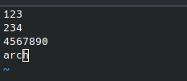

Пункт 1:

Код:

Вариант 1:



Вариант 2:



Результат:

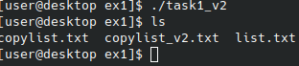

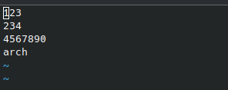

Пункт 2:

Код:

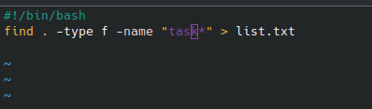

Результат:

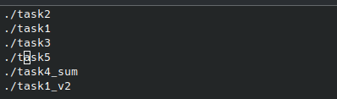

Пункт 3:

Код:

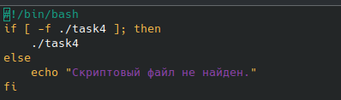

Результат:

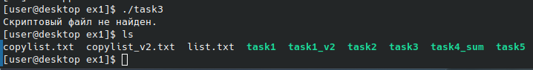

Пункт 4:

Код:

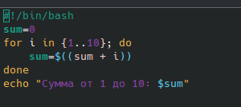

Результат:



Пункт 5:

Код:

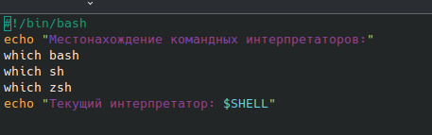

Результат:



**Задание 2:**

Исходные данные:

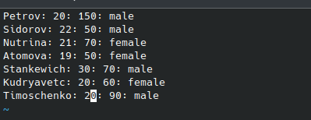

Пункт 1:

Код:

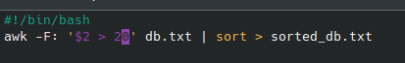

Результат**:**

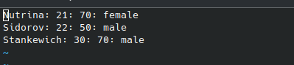

Пункт 2:

Код:

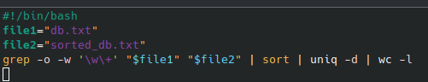

Результат:



Пункт 3:

Код:

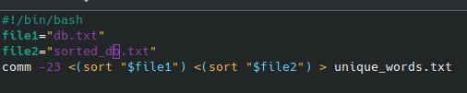

Результат:

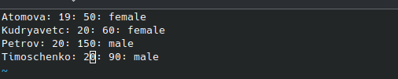

Пункт 4:

Код:

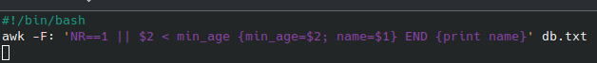

Результат:

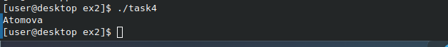

Пункт 5:

Код:

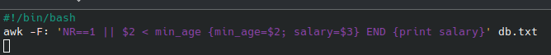

Результат:

  
  
Пункт 6:

Код:



Результат:



Пункт 7:

Код:



Результат:

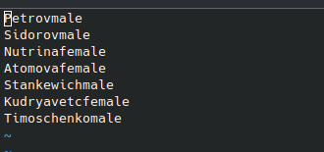

Пункт 8:

Код:



Результат: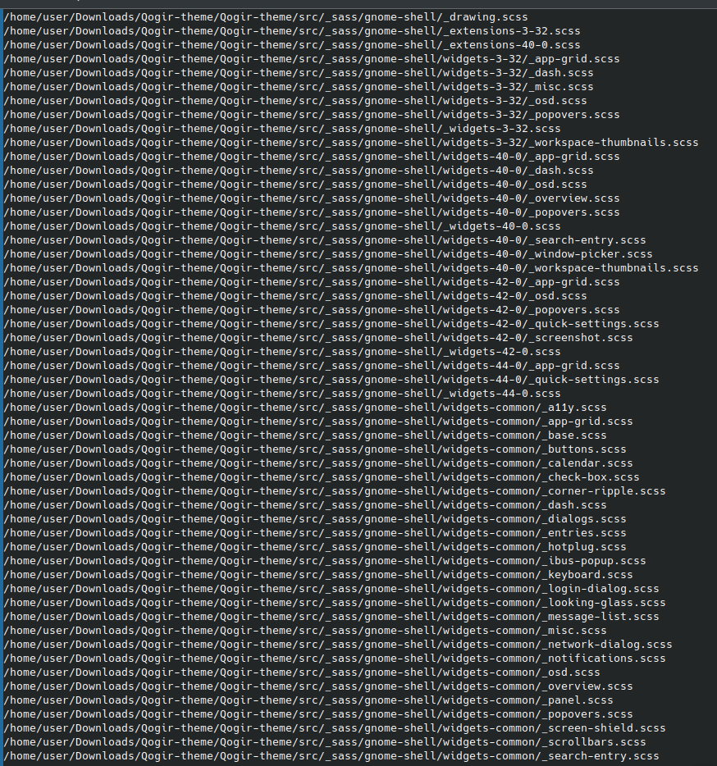

**Задание 3.**

Пункт 1:

Код:

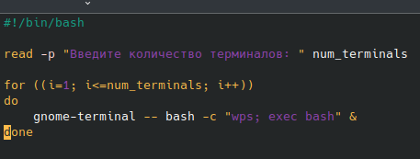

Результат**:**

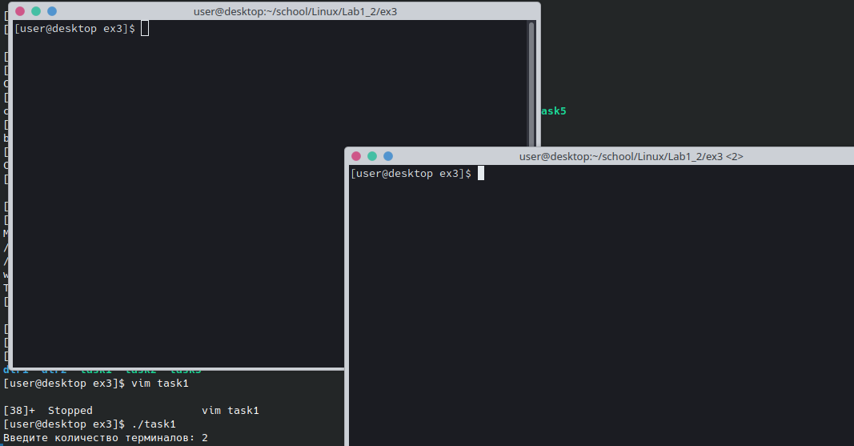

Пункт 2:

Код:

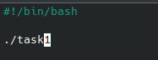

Результат:



Пункт 3:

Код:

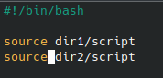

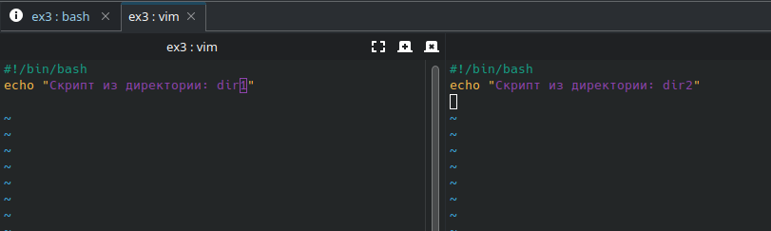

Результат:



Пункт 4:

Код:



Результат:

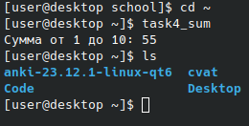

**Ответы на контрольные вопросы:**

### Скрипты или сценарии командной оболочки

**Что такое скрипт или сценарий командной оболочки, для чего они используются?** Скрипт или сценарий командной оболочки — это текстовый файл, содержащий последовательность команд, которые выполняются командной оболочкой (например, bash). Они используются для автоматизации задач, упрощения выполнения повторяющихся операций и управления системными процессами.

**Какими правами доступа должны быть наделены файлы скриптов?** Файлы скриптов должны иметь права на чтение и выполнение. Обычно это права r-x для владельца и, возможно, для группы или других пользователей, в зависимости от требований безопасности. Команда chmod +x script.sh добавляет права на выполнение.

**Какие способы запуска выполнения скриптов вы знаете? Как запустить скрипт, на который отсутствуют права исполнения (запуска)?**

* 1. Запуск через командную оболочку: ./script.sh
  2. Запуск через интерпретатор: bash script.sh или sh script.sh Если у скрипта нет прав на выполнение, его можно запустить через интерпретатор, указав его явно: bash script.sh.

**Какое значение имеет месторасположение скриптов в файловой системе для их запуска?** Месторасположение скриптов важно для удобства их запуска. Скрипты, расположенные в каталогах, указанных в переменной окружения PATH, можно запускать без указания полного пути. Например, скрипты в /usr/local/bin или /usr/bin.

**Какие стандартные каталоги системы Linux вы знаете, и для скриптов и программ каких пользователей эти каталоги предназначены?**

* 1. /bin и /sbin: системные утилиты и программы.
  2. /usr/bin и /usr/sbin: пользовательские утилиты и программы.
  3. /usr/local/bin: программы, установленные локально администратором.
  4. /home/username/bin: пользовательские скрипты и программы.

**Что такое переменная окружения PATH, и какую роль она играет в запуске скриптов?** Переменная окружения PATH содержит список каталогов, в которых командная оболочка ищет исполняемые файлы. Если скрипт находится в одном из этих каталогов, его можно запустить без указания полного пути.

### Перенаправление ввода/вывода и потоки данных

**Что такое перенаправление ввода/вывода и потоки данных?** Перенаправление ввода/вывода позволяет изменять стандартные потоки данных (ввод, вывод и ошибки) для команд. Например, > перенаправляет вывод в файл, < перенаправляет ввод из файла, а 2> перенаправляет ошибки в файл.

**Что такое потоки данных, и какие стандартные потоки данных существуют в системе? В какой системной директории располагаются их файлы?** Потоки данных — это каналы для передачи данных между процессами и устройствами. Существуют три стандартных потока:

* 1. Стандартный ввод (stdin) — файл дескриптор 0.
  2. Стандартный вывод (stdout) — файл дескриптор 1.
  3. Стандартный поток ошибок (stderr) — файл дескриптор 2. Эти потоки обычно ассоциируются с терминалом, но могут быть перенаправлены в файлы или другие устройства.

**Назовите три основновополагающие концепции операционных систем и системного программирования?**

* 1. Многозадачность: возможность выполнения нескольких процессов одновременно.
  2. Виртуальная память: управление памятью, позволяющее процессам использовать больше памяти, чем физически доступно.
  3. Файловая система: организация и управление файлами и данными на дисках.

**Для чего используются команды-фильтры? Назовите некоторые из них.** Команды-фильтры используются для обработки и преобразования данных в потоке. Примеры:

* 1. grep: поиск строк, соответствующих шаблону.
  2. awk: обработка и анализ текстовых данных.
  3. sed: потоковый редактор для преобразования текста.
  4. sort: сортировка строк.
  5. uniq: удаление дубликатов строк.